Муниципальное дошкольное образовательное учреждение
детский сад № 81 " Золотой ключик"
города Волжского Волгоградской области
________________________________________________________________________________________

ИННОВАЦИОННЫЕ ЗДОРОВЬЕСБЕРЕГАЮЩИЕ
И ЗДОРОВЬЕФОРМИРУЮЩИЕ ТЕХНОЛОГИИ
ДЛЯ ИСПОЛЬЗОВАНИЯ В УСЛОВИЯХ
МДОУ № 81" Золотой ключик"
СТАРШИЙ ПОДГОТОВИТЕЛЬНЫЙ ВОЗРАСТ.

автор - составитель
Евдокимова Е.Н.;

Традиционная организация образовательного процесса в условиях дошкольного учреждения создает у детей постоянные перегрузки, которые способствуют развитию хронических болезней. Помочь решить эту проблему может использование инновационных технологий здоровье сберегающей и здоровье формирующей направленности. В проекте представлены несколько здоровье созидающих технологий, которые могут быть использованы при организации образовательного процесса, при проведении занятий, в свободной деятельности и воспитательных мероприятий.

Проект представляет интерес для педагогов, педагогов дополнительного образования, музыкальных руководителей, хореографов, создающих здоровье созидающую образовательную среду в МДОУ №81, а также и в других дошкольных учреждениях города.

город Волжский 2021г.

Содержание

1. Введение__________________________________________3стр.
2. Мы начинаем наш проект____________________________4 - 8стр.
3. I - этап подготовительный____________________________9 - 12стр.
4. II - этап основной___________________________________13 - 15стр.
5. III -этап заключительный_____________________________15 - 16стр.
6. Выводы____________________________________________16 стр.
7. Список используемой литературы_____________________ 17 стр.
8. Приложение________________________________________ 18 стр.

Забота о здоровье – это важнейший труд воспитателя. От жизнерадостности, бодрости детей зависит их духовная жизнь, мировоззрение, умственное развитие, прочность знаний, вера в свои силы»
В.А. Сухомлинский
Введение:
Рождение проблемы

«Берегите здоровье смолоду»-этот девиз отражает необходимость укрепления здоровья ребенка с первых дней его жизни. Растить детей здоровыми, сильными, эмоциональными-задача каждого дошкольного образовательного учреждения, так как более 70% времени ребёнок проводит в детском саду. Это время, когда он растёт, развивается, поэтому забота о здоровье занимает в нашем детском саду одно из приоритетных направлений работы.
Дети XXI века уже с самого рождения окружены всевозможной электронной и компьютерной техникой: смартфоны, компьютеры, ноутбуки, планшеты, электронные книги и т.д. Современные гаджеты привлекают ребенка больше, чем игрушки и книги. Электроника с каждым днем все больше и больше используется в детском саду. Одна из проблем заключается в том, что ребенку бывает трудно отличить разницу между реальным миром и выдуманной компьютерной реальностью. Педагоги все чаще задаются вопросом, каково реальное влияние новинок технического прогресса на здоровье ребенка? Насколько велик вред компьютера для наших воспитанников?
Информатизация российского образования, расширение инновационной деятельности, создание высокотехнологичной среды в образовательных учреждениях приводят к необходимости решения проблемы здоровье сбережения и здоровье созидания детей. Объективным показателем неблагополучия является то, что увеличилась частота заболевания в старшем дошкольном возрасте. Дети все чаще пропускают посещение детского сада по болезни.
К факторам, наносящим вред здоровью детей, относят воздействие неблагоприятных для здоровья антропогенных и техногенных факторов. Среди этих факторов воздействие электромагнитных полей, психологические стрессы, связанные с активным межличностным взаимодействием. Эти атрибуты информационного общества определяют происхождение значительной части неврозов, депрессивных состояний, психосоматических заболеваний, проявлений агрессии.
Традиционная организация образовательного процесса в условиях дошкольного учреждения создает у детей постоянные перегрузки, которые приводят к поломке механизмов саморегуляции физиологических функций и способствуют развитию хронических болезней. Помочь решить эту проблему может использование инновационных технологий здоровье сберегающей и здоровье формирующей направленности.
Как отмечает в своих исследованиях Н.К. Смирнов" Понятие "здоровье сберегающая" относится либо к качественной характеристике любой образовательной технологии, показывающей, насколько при реализации данной технологии (педагогической системы) решается задача сохранения здоровья основных субъектов образовательного процесса - воспитанников и педагогов, либо фиксирует соответствующий приоритет в идеологии и принципах педагогической деятельности. Это показатель того, "взимается" или нет с воспитанников, без их согласия, плата за получаемое ими образование в форме непреднамеренного нанесения ущерба их здоровью"1
Мы будем предлагать в нашем проекте здоровье сбережение в психолого- педагогических технологиях. Эти технологии связаны с воздействием педагога на детей. К этой группе технологий относится и психолого - педагогическое сопровождение всех элементов образовательного процесса.
_______________________________________________________________________________________________________________________
Н.К. Смирнов. Здоровьесберегающие образовательные технологии в современной школе - М.;АПК и ПРО.-121с.

МЫ НАЧИНАЕМ НАШ ПРОЕКТ

Ключевые положения.

Инновационный продукт в форме проекта " Здоровый ребенок - здоровая нация!" соответствует стратегическому курсу развития нового стандарта в образовании. Стратегическая идея заключается в переходе от принципа желаемого " сохранения здоровья в детском саду" к принципу необходимого и обязательного " Сохранения здоровья в детском саду". Указанное направление включает темы: создание комфортной среды обучения, через здоровьесберегающие технологии организации образования и образовательной среды; здоровье тела и духа; снижение рисков профессионального выгорания педагогов.

АКТУАЛЬНОСТЬ ПРОЕКТА
- В современном обществе проблема сохранения и укрепления здоровья детей является как никогда актуальной. Это объясняется тем, что к ним предъявляются весьма высокие требования, соответствовать которым могут только здоровые дети. Если мы научим детей с самого раннего возраста ценить, беречь и укреплять свое здоровье, если мы будем личным примером демонстрировать здоровый образ жизни, то только в этом случае можно надеяться, что будущие поколения будут более здоровы и развиты не только личностно, интеллектуально, духовно, но и физически. «Здоровье – это состояние полного физического, душевного и социального благополучия, а не только отсутствие болезней и физических дефектов» - определение Всемирной организации здравоохранения.
- Повышение уровня культуры здоровья как компонента общей культуры воспитанников, педагогов и родителей.
- Создание условий для оздоровления воспитанников.

ТИП ПРОЕКТА: информационно-творческий, коллективный.

СРОК РЕАЛИЗАЦИИ: 6 месяцев

УЧАСТНИКИ ПРОЕКТНОЙ ДЕЯТЕЛЬНОСТИ
педагоги, педагоги дополнительного образования, музыкальные руководители, родители, дети подготовительной группы № 3.

Цель - результат проекта:
" Создание поэтического, музыкального спектакля " Великие холода"
по сказке С. Прокофьевой " Не буду просить прощенья"
Создание журнала " На улице искусств"

ОСНОВНЫЕ ИДЕИ НАШЕГО ПРОЕКТА.
- сохранение и охрана духовного здоровья детей
- использование новых технологий в решении этого проекта
технологии КЕЙС- МЕТОДА
АРТ-ТЕХНОЛОГИЙ
КОММУНИКАТИВНО -ДИАЛОГОВЫЕ
- развитие мотивации детей к познанию и творчеству;
- содействие личностному самоопределению дошкольников, их адаптации в современном динамическом обществе;
- приобщение подрастающего поколения к ценностям мировой культуры и искусству;
ЗАДАЧИ НАШЕГО ПРОЕКТА
В области театрального искусства:
1. Установить взаимосвязь между общественной жизнь России и её культурой.
( Взаимоотношения между родственниками, отношение к родителям).
2. Использование инновационных технологий здоровье сбережение коммуникативно - диалоговых, которые усиливают включенность участников в групповое обсуждение проблемы.
3. Развивать творческое воображение, актерские способности, навыки импровизации и навыки сценического взаимодействия, при создании спектакля.
В области хореографии
1. Использование инновационных технологий здоровье сбережение
АРТ-ТЕХНОЛОГИИ
(то есть использовании техник разных видов искусств пения, танцев, рисования, как средства творческой самореализации и способа личностного развития)
2. Расширять знания в области современного хореографического искусства.
3. Привить любовь к танцу, сформировать танцевальные способности, выразительность, художественный вкус, интерес выражение собственных ощущений, используя язык хореографии.

В области музыкальной деятельности:
1. Обогатить духовный мир ребёнка музыкальными впечатлениями, вызвать интерес к музыке, передать традиции своего народа
2. Сформировать основы музыкальной культуры нашего народа.
3. Развивать музыкальные и творческие способности в процессе различных видов деятельности (восприятие, исполнительство, творчество, музыкально – образовательная деятельность);

В области художественной деятельности
1. Развивать у детей воображение, фантазию, творческий поиск в использовании инновационных АРТ - ТЕХНОЛОГИЙ в изобразительной деятельности
2. Способствовать сотрудничеству детей при выполнении коллективных работ, в основу которых положены декоративные образы.
3. Воспитывать у детей интерес к декоративно – прикладному искусству, желание участвовать в оформлении спектакля.

ДЛЯ ПЕДАГОГОВ:
1. Укрепление психического здоровья воспитанников.
2. Изучить и внедрить новые инновационные здоровье созидающие технологии при создании спектакля " Великие холода"
- КОММУНИКАТИВНО - ДИАЛОГОВЫЕ
- АРТ. - ТЕНОЛОГИИ
- КЕЙС - МЕТОД.
В области воспитания:
1. Экология души, содействовать гармоничному развитию творческой личности ребенка; развивать чувство гармонии, жить в согласии с собой.
2. Совершенствовать нравственно- эстетические, духовные и физические потребности.

ПРИНЦИПЫ НАШЕГО ПРОЕКТА:
1. последовательность и системность — один из ведущих.
Имеется в виду непрерывность и регулярность занятий.
Иначе наблюдается снижение уже достигнутого уровня умелости. Систематические занятия дисциплинируют ребенка, приучают его к регулярной работе;
2. доступность и индивидуализация — предусматривает учет возрастных особенностей и возможностей ребенка и в связи с этим определение посильных для него заданий;
3. постепенное повышение требований — заключается в постановке перед ребенком и выполнении им все более трудных новых заданий, в постепенном увеличении объема и интенсивности нагрузок. Обязательным для успешного обучения является чередование нагрузок с отдыхом;
4. сознательность и активность — для успешного достижения цели ребенку необходимо представлять, что и как нужно выполнить и почему именно так, а не иначе;
5. повторяемость материала — только при многократном повторении образуется двигательный стереотип. Эффективность занятий выше, если повторение вариативно, т.е. в упражнения вносятся какие-либо изменения и предлагаются разнообразные методы и приемы их выполнения, что вызывает интерес, привлекает внимание детей, создает положительные эмоции;
6. наглядность — безукоризненный практический показ движений педагогом;
7. детоцентризм — превращение ребенка в равноправного субъекта образовательного процесса путем формирования партнерских отношений в группе, взаимного уважения.

Глоссарий:

- Здоровье - это состояние полного физического, психического и социального благополучия, а не только отсутствие болезней или физических дефектов.

- Здоровье сберегающая образовательная технология - функциональная система организационных способов управления учебно - познавательной и практической деятельностью воспитанников, научно и инструментально обеспечивающая сохранение и укрепление их здоровья.

- Здоровье сберегающая технология - это условия обучения ребенка
( отсутствие стресса, адекватность требований, адекватность методик обучения и воспитания);
рациональная организация учебного процесса ( в соответствии с возрастными, половыми, индивидуальными особенностями и гигиеническими требованиями);
соответствие учебной и физической нагрузки возрастным возможностям ребенка; необходимый, достаточный и рационально организованный двигательный режим.

- Здоровье сберегающая среда понимается как совокупность социально - педагогических условий, физиологических компонентов, способствующих реализации адаптивных возможностей детей, факторов, влияющих на сохранение и развитие их здоровья.

- Здоровый образ жизни это благоприятное социальное окружение, духовно - нравственное благополучие, оптимальный двигательный режим(культура движений),закаливание организма, рациональное питание, личная гигиена, отказ от вредных привычек, положительные эмоции.
Музыкальный спектакль дело коллективное. Спектакль не может быть интересным без музыки и хореографии. Создание декорации тоже является немаловажным для постановки спектакля.
Как следствие была организована творческая группа:
Руководитель театральной студии: Евдокимова Е.Н.
Музыкальный руководитель: Пузикова Н.И.
Хореограф: Новикова Т.П.
Руководитель студии по изобразительной деятельности: Дородникова В.Д.
Педагог группы № 3 Ковшина Е.В.
Учитель - логопед Жидкова Л.В.
А актерами нашего театра стали дети подготовительной группы № 3
Прочитав сказку С. Прокофьевой " Не буду просить прощенья" мы так увлеклись её постановкой, что закончили спектакль уже в феврале. 10 февраля состоялась премьера нашего спектакля. Ведь чем является театрализованная деятельность в детском саду? Это великолепный способ эстетическо-эмоционального воспитания детей, который позволяет создавать опыт социального навыка поведения с помощью сказок и литературных произведений для дошкольного возраста. Такая литература всегда отличается нравственной направленностью.
Необыкновенно добрая, волшебная, трогательная сказка Софьи Прокофьевой о мальчике Васе, который обидел маму. Сказка о великих холодах, которые наступили из-за этой обиды и, самое главное, о прощении - как о той самой силе, которая заставляет отступить великий холод и растопить лед в сердце. Одно слово "Прости" оказывается таким легким и таким спасительным. А еще сказка о том, что лучше одной единственной, самой любимой, доброй, красивой мамы не найти больше на свете. И не заменят ее ни четыре мамы сразу, ни мороженщица, ни лисичка, ни медведица.
И хотя у нас не мальчик Вася, а девочка Василиса мы постарались передать все эмоции этой сказки - доброту, грусть, трогательность, искренность, душевность, одиночество и радость прощения.

Смета нашего проекта:
Бумага для афиши и пригласительных билетов 300 р.00к
Бумага для домов 1.200
Итого: 1500р.00 к

ПЕРВЫЙ ЭТАП ПРОЕКТА

ПОДГОТОВИТЕЛЬНЫЙ

Задачи подготовительного этапа:
1.Собрать и проанализировать актуальную информацию о здовьесберегающих технологиях, пути их внедрения в жизнь детского сада.
2.Подобрать литературный, музыкальный, художественный материал на тему здоровье сбережение;
3. Изучить и внедрить новые инновационные здоровьесозидающие технологии при создании спектакля " Великие холода"
- КОММУНИКАТИВНО - Диалоговые
- АРТ. - ТЕНОЛОГИИ
- КЕЙС - МЕТОД.

4. Подготовить эскизы реквизита, декорации
Подобрать музыкальные характеристики героям.
Сочинить хореографические композиции к спектаклю.
Используя АРТ. - Технологии.

5. Провести диагностику творческих способностей детей.
используя технологию " Открытая трибуна".

6. Обсуждение темы спектакля. Используя технологию
- " Круглый стол".

7. Обсуждение сверхзадачи спектакля Используя технологию
- " Волшебный стул"

8. Мотивация детей на создание спектакля. Используя технологию
- " Кейс - метода.

9. Распределение ролей в спектакле. Используя новую технологию
- "Техника аквариума"

10. Напечатать сценарий для учителя - логопеда Жидковой Л.И.
для работы над звукопроизношением.
11. Привлечь родителей к изготовлению атрибутов, фотографий.
12. Привлечь родителей к изготовлению журнала.

Краткий анализ новых технологий.
- Коммуникативно - диалоговые технологии, обеспечивают овладение личностью способами публичного выступления, искусством ведения спора, диалога, полемики; умением работать в команде, проявляя толерантность к мнению оппонента и соучастника диалога, воспитание коммуникативной культуры и социальной мобильности в условиях мульти культурной среды.
Возникают ситуации реального общения, формируется коммуникационная практика, у ребенка появляется возможность реального общения с другими детьми.
- Кейс - технологии - технологии, основанные на комплектовании наборов
(кейсов) текстовых учебно - методических материалов с использованием различных видов носителей информации. К кейс- технологиям относятся: метод ситуационного анализа; ситуационные задачи и упражнения; анализ конкретных ситуаций (кейс - стадии); метод кейсов; метод инцидента; метод разбора деловой корреспонденции; игровое проектирование; метод ситуационно - ролевых игр; метод дискуссии.
Кейс - технологии относятся к проблемно - поисковым технологиям они обеспечивают реализацию практико- ориентированного подхода, предполагающего интеграцию теории и практики, активизацию познавательной, научно - исследовательской активности обучаемых, применению знаний в нестандартных условиях, использования информационных ресурсов при соблюдении здоровье сберегающего аспекта.

- Использование арт. - технологий, сущность которых заключается в применении техник разных видов искусств в образовательном процессе как средство творческой самореализации и способа личностного развития ребенка, что является актуальным с точки зрения здоровье сбережения ребенка в условиях среды дошкольного учреждения.
Библиотерапия - направление арт. - тирапии, основанное на исцеляющем воздействии слова, то есть самовыражение через творческое сочинение. Это стихи, рассказы переписка, сочинение сказок, мифов, легенд, драматургия, синквейн.
Драма терапия - вид игровой деятельности, ориентированный на процесс на удовольствие в этом процессе, связана со способностью выражать события, и переживания ярко и точно; способность посмотреть на них другими глазами. Она направлена на развитие спонтанности, импровизационности, пластичности (телесной, эмоциональной, когнитивной), хорезматичности; расширению поведенческих реакций, возможности переиграть жизненные сценарии.
Основные техники драматеропии: сценическая пластика (пантомима, пластические этюды, сценический танец),работа с голосом("озвучка" фрагментов знакомых фильмов, сказок, жизненных сюжетов), беспредметные и предметные этюды, театр импровизаций.( "История театра" , " Национальные традиции"), драматизация художественных произведений, драматизация, театр абсурда, кукол
Существуют и другие техники это сказкотерапия, изо терапия, музыкотерапия.
Применение арт. - технологий в образовательном процессе в условиях дошкольного учреждения будет способствовать созданию благоприятного социально - психологического микроклимата; снижению напряженности; повышению стрессоустойчивости у субъектов педагогического процесса; формированию эгопсихологической культуры личности в условиях детского сада.

СХЕМА ДОСТИЖЕНИЯ ЦЕЛИ

Театральная деятельность Художественная деятельность

Музыкальная деятельность хореография

Коллективный
художественный труд Художественная литература

Работа с воспитателями
Интернет –ресурсы
Мульти –Медео .Телевидение.

Работа со специалистами
Работа с родителями

МУЗЫКАЛЬНЫЙ СПЕКТАКЛЬ
" ВЕЛИКИЕ ХОЛОДА"

II - этап основной (работа с детьми)

ГОТОВИМ СПЕКТАКЛЬ.
1. Чтение сказки С. Прокофьевой " Не буду просить прощенья"
Используемая технология: АРТ- ТЕРАПИЯ
- Изо терапия.
- Музыкотерапия.
- Библиотерапия.
ЕвдокимоваЕ.Н.

2. Просмотр мультфильма созданного по этой сказке.
Используемая технология: АРТ - ТЕХНОЛОГИЯ.
- Изо терапия
- Сказкотерапия
- Музыкотерапия
ЕвдокимоваЕ.Н.

3. Обсуждение сценария созданного по сказке С. Прокофьевой
" Не буду просить прощенья"
Используемая технология Коммуникативно - диалоговая
- Круглый стол.
Одна из организационных форм познавательной деятельности для наращивания информации, прогнозирования и развития определенной проблемы, укрепления позиций, воспитания логической культуры ведения дискуссий; беседа в которой все участники обмениваются между собой мнениями по поводу " на равных"
Формы круглого стола, используемые для обсуждения сценария спектакля.
1. " Заседание экспертной группы"
2. " Форум"
3."Симпозиум"
4."дебаты"
5."Диспут"
6. "Прения"
7. "Судебное заседание"
Евдокимова Е.Н.

4. Обсуждение проблемы по содержанию спектакля.
Используемая технология
- " Техника аквариума"
Это разновидность дискуссии, которая усиливает включенность участников в групповое обсуждение проблемы, развивает навыки групповой работы, совместного принятия решения.
Евдокимова Е.Н. Ковшина Е.В.

5. Определение сверх задачи спектакля " Великие холода"
Используемая технология
- " Открытая трибуна"
Это один из способов вывести дошкольника на осознание себя в мире, мира в себе, содержания и сути жизни, связи своего "я" с всеобщей жизнью. Что я хочу сказать этим спектаклем? Моя гражданская позиция. Соблюдается принцип добровольности. Участвовать могут все. Педагоги, родители и дети.
Евдокимова Е.Н. Ковшина Е.В.

6. Распределение ролей в спектакле " Великие холода"
Используемая технология
- " Волшебный стул
Это социально - психологическая форма ГРУППОВОЙ деятельности, которая позволяет развивать интерес к самому человеку как таковому и содействовать формированию достоинства как черты личности.
В ней сочетаются ценностно - ориентированная и игровая деятельность.
На волшебный стул приглашаются все желающие. И как только ребенок садится, присутствующие поочередно произносят все положительные стороны личности.
И предположение и предложения подходящей роли для этого актера.
Евдокимова Е.Н.

7. Разучивание музыкальных и хореографических композиций.
Используемая технология
- " Музыкотерапия
Воздействие музыки и движения на психические структуры личности посредством: сочинения музыки( импровизации), рисование музыки; вокалотерапия с драматизацией; импровизация на различных музыкальных инструментах; слушание музыки и обсуждение возникших ассоциаций; сочинение хореографических композиций.
Пузикова Н.И, Новикова Т.П.

8. Творческая студия " Волшебный фонарь" Родители, педагоги и дети.
(изготовление атрибутов к спектаклю)
Используемая технология
- Изо терапия.
Применение художественно - изобразительных средств с целью коррекции и развития личности. Виды: рисунок, коллаж, лепка, скульптура, готовые произведения художественного вкуса.
Дородникова В.Д.

9. Творческая студия "Рисовашка" ( изготовление журнала "На улице Искусств")
Используемая технология
- Изо терапия.
- Музыкотерапия
- Сказхкотерапия
Евдокимова Е.Н.
10. Разучивание текста с детьми.

. Евдокимова Е.Н. Родители группы № 3.

11. Работа над звукопроизношением.
Жидкова Л.И. учитель - логопед.

12. Репетиции как творческий процесс и коллективная работа
на результат с использованием всех знаний, навыков и
технических средств.
Используемая технология
- Кейс - метод.
Метод ситуационного анализа; ситуационные задачи и упражнения; анализ конкретных ситуаций; метод инцидента; метод разбора, метод ситуационно - ролевых игр;
Евдокимова Е.Н.

III - этап Заключительный

12. Премьера спектакля « ВЕЛИКИЕ ХОЛОДА»

Премьера спектакля, является одновременно и генеральной репетицией т.к. на премьеру приходит первый зритель.
Премьера - это всегда волнение, суета, ну и конечно, приподнятое, праздничное настроение. Дети на практике начинают понимать, что такое коллективность театрального искусства, как от внимания и ответственности каждого исполнителя (реквизитора, звукооператора, бутафора, костюмера и т.д.) зависит успех спектакля. Аплодисменты!
Обсуждение не имеет смысла проводить сразу после выступления. Юные актеры еще слишком возбуждены и не смогут оценить свои успехи и неудачи. Но на следующий день в беседе можно выяснить, насколько критически они способны относиться к собственной игре отвечая на вопросы, что было хорошо, а что - нет, дети учатся оценивать искренность и правдивость на сцене, отмечать выразительность и находчивость поведения на сцене, отмечая выразительность и находчивость отдельных исполнителей.
А наша задача направить беседу в нужное русло своими вопросами, стараясь похвалить и отметить удачные и интересные моменты выступления.

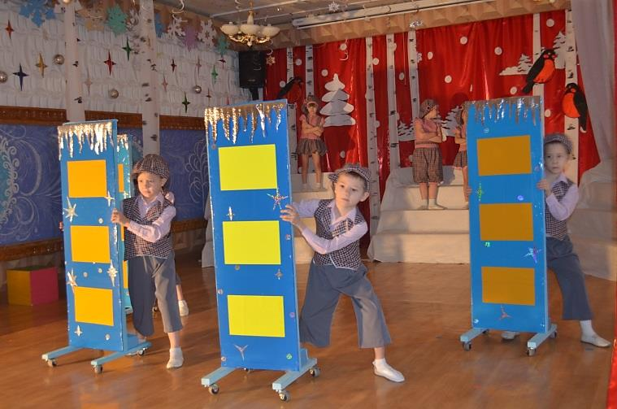
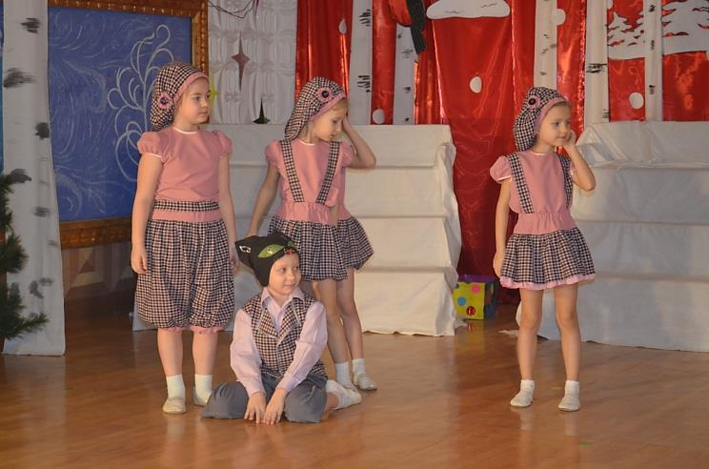

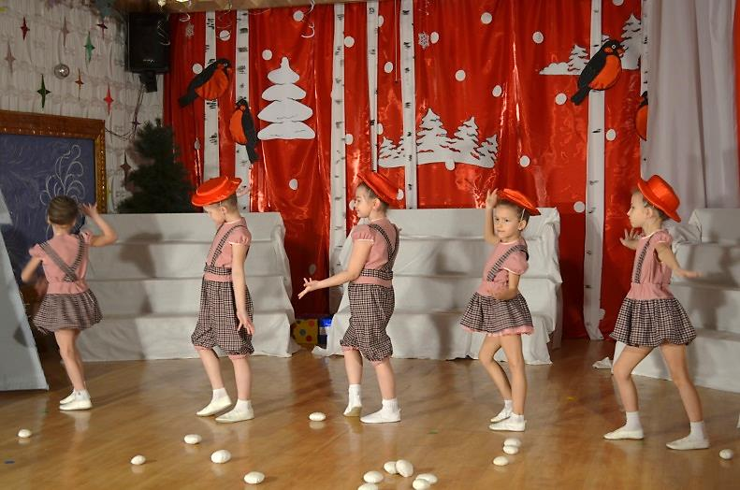
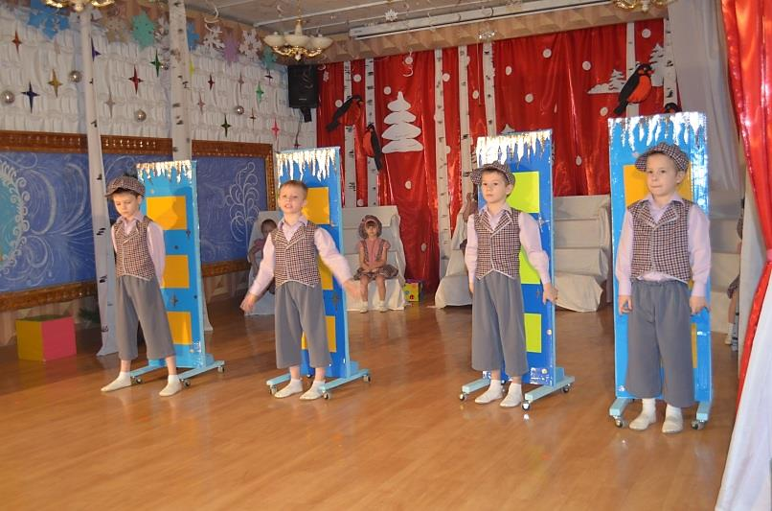

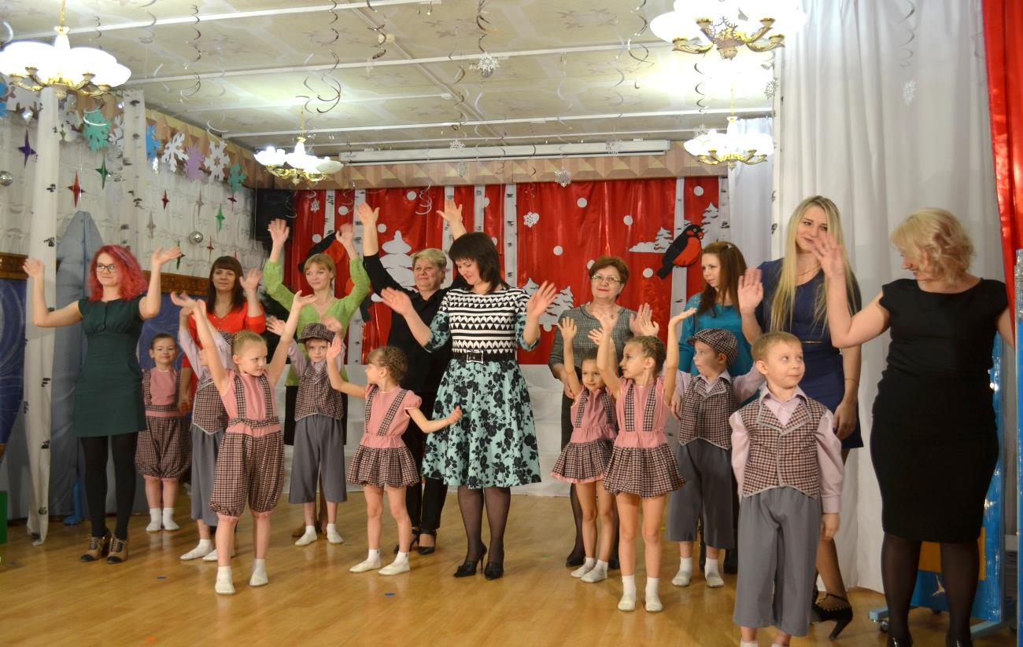

Финальная сцена с мамочками

13. Рефлексия.
Все проходит, но не все забывается.
На наш взгляд, основным этапом образовательного события является проведение рефлексии с воспитанниками. Именно на данном этапе дети имеют возможность порассуждать о том, что они ожидали, как готовились, как работали, что получилось, а что – нет в ходе события. Мы используем следующие методики и технологии.
Открытая трибуна Всплеск эмоций!
Это один из способов вывести дошкольника на осознание себя в мире, мира в себе, содержания и сути жизни, связи своего "я" с всеобщей жизнью. Что я хочу сказать этим спектаклем? Моя гражданская позиция. Соблюдается принцип добровольности. Участвовать могут все. Педагоги, родители и дети.
Рефлексивный круг Боевое братство
Все участники педагогического взаимодействия садятся в круг. Педагог модератор задает алгоритм рефлексии
1. Расскажите о своем эмоциональном состоянии после спектакля .
2. Что нового вы узнали, чему научились.
3. Каковы причины вашего успеха?
4. Как вы оцениваете свое участие и т. д.
Все участники поочередно высказываются в соответствии с заданным алгоритмом. Педагог – модератор своими высказываниями завершает круг
Свеча
Это свободная, доверительная форма общения, являющаяся уникальной формой коллективной работы. Во время откровенного разговора обсуждали, что у нас у всех получилось, каких мы целей достигли и над чем еще предстоит работать. При проведении «свечи» очень важен положительный эмоциональный настрой всех участвующих, их готовность к разговору. Все участники встают в круг. Ведущий берет свечу как символ теплоты взаимоотношений, света, дружбы, взаимопонимания, как искорку заинтересованности всех общим делом. В кругу нет посторонних разговоров, высказывает свои мысли только тот человек, кому в данный момент предоставляется слово, остальные в это время молчат и внимательно слушают, не перебивая его. Вести «Свечу» не просто, так как педагог должен быть готов поддержать всех высказывающихся. Каждый должен быть уверен, что его слова, его мнение будет услышано.
Мы выпускаем журналы и газеты о проведенном спектакле .

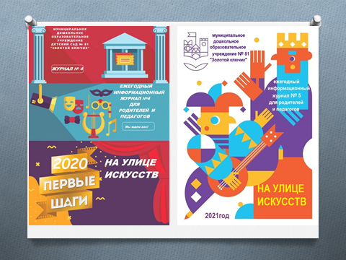

Выводы:
1. Содержание нашей работы составляет процесс сохранения и укрепления здоровья детей, а также формирования знаний, умений и навыков в области здоровье сбережения. Результатом эффективной работы педагогического коллектива является снижение заболеваемости детей.
2. Только здоровый ребенок может быть успешен в процессе личностного и интеллектуального развития, а значит, успешен в обучении. От того насколько грамотно организована работа с детьми в детском саду, насколько эффективно используются для этого условия дошкольного учреждения, зависит здоровье ребенка.
3. Выявлена высокая физическая активность детей, умение разрешать реальные педагогические проблемы;
4. Создается атмосфера благоприятного социально-психологического микроклимата индивидуально для каждого ребенка;
5. Формируются взаимоотношения семьи и детского сада по воспитанию детей дошкольного возраста.
Заключение
Актуально значимым и востребованным сегодня становится поиск средств и методов повышения эффективности оздоровительной работы в образовательных учреждениях. Особенно эта работа необходима в дошкольных учреждениях, где необходимо создание оптимальных условий для индивидуального развития каждого ребенка. Анализ литературы позволил определить педагогические технологии, наиболее востребованные в дошкольных учреждениях: если раньше в основном использовались медицинские технологии (массаж, витамины, водные процедуры, воздушные и солнечные ванны), пропагандировался детский спорт, гигиеническая организация среды, то на сегодняшний день популярными становятся педагогические здоровьесберегающие технологии.
Таким образом, можно сказать, что учет определенных педагогических условий, обеспечивающих применение комплекса педагогических здоровье сберегающих технологий в работе детского сада, позволил сохранить и укрепить здоровье детей.

Список использованной литературы
- Доронова Т.Н. Играем в театр: Театрализованная деятельность детей 4-6 лет.Методическое пособие для воспитателей дошкольных образовательных учреждений. М.: "Просвещение" 2004.
- Иванова Г.П. Театр настроений . Коррекция и развитие эмоционально- нравственной сферы у дошкольников. М.: Издательство "Скрипторий 2003", 2006.
- Кошманская И. П. Театр в детском саду. Ростов н /Д : изд- во " Феникс", 2004 .
- Мерзлякова С.И. Фольклор-Музыка-Театр. Программы и конспекты занятий педагогов дополнительного образования, работающих с дошкольниками: Программно- методическое пособие - М.: 1999.
- Мочалов Ю.А. Первые уроки театра. М.:1986г.
- Опарина Н. А. Театр-Это волшебный край! М.: " Социум" 1999г.
- Поляк Л.Я. Театр сказок. Спб: " Детство-Пресс", 2001г.
- Сорокина Н.Ф. Играем в кукольный театр. Программа " Театр -Творчество -Дети": Пособие для воспитателей, педагогов дополнительного образования и музыкальных руководителей детских садов.- М.: 2004.
- Чурилова Э.Г. Методика и организация театрализованной деятельности дошкольников и младших школьников: Программа и репертуар.- М. : Гуманит. Изд. Центр ВЛАДОС, 2003.
- Щеткин А.В. Театральная деятельность в детском саду. Для занятий с детьми5-6 лет / Под редакцией О.Ф.Горбуновой. М.:Мозаика- Синтез, 2008г.

